Подготовка к массажу и гимнастики
- Гимнастику и массаж проводят в комнате при температуре 20—22°С.
- Само занятие проводится на столе, покрытом сложенным вчетверо байковым одеялом, поверх которого кладут клеенку и чистую простыню.
- Занятия проводят один раз в день за 45 минут до или через 45 минут после кормления.
- Руки должны быть чисто вымытыми, сухими и теплыми.
- Ребенка раздевают, тело его должно быть теплым.
- Во время занятия у ребенка необходимо поддерживать веселое настроение, разговаривать с ним, побуждать его к активности, улыбаться, использовать игрушки.
- Все движения надо делать ритмично, спокойно и плавно, повторяя каждое 2-3 раза.
Основные приёмы массажа
- Поглаживание:
Охватывание. Одной рукой держим конечность за кисть или стопу, второй — охватываем конечность между большим и четырьмя остальными пальцами.
Попеременное поглаживание.
Крестообразное поглаживание. Выполняется двумя руками, пальцы которых переплетены.
Спиралевидное поглаживание. При спиралевидном поглаживании, сохраняя основное направление движений, описывают дополнительные спиралевидные движения.
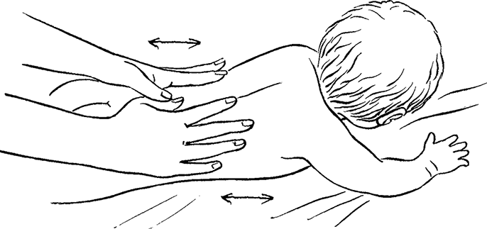
Поглаживание с отягощением. Одна рука ладонной или тыльной поверхностью лежит на массируемом участке, вторая находится сверху и оказывает давление, помогает выполнять поглаживание.
- Растирание:
Продольное растирание. Пальцы параллельно плотно лежат на массируемой поверхности и растирают ее, двигаясь в противоположных направлениях.
Растирание концами пальцев. Пальцы полусогнуты, концы направлены в кожу массируемого участка. Движения в разных направлениях.
Спиралевидное растирание. Выполняется аналогично спиралевидному поглаживанию, но более энергично со смещением кожи и растиранием ее в разных направлениях.
Греблеобразное растирание. От шеи к ягодицам растирание выполняется концами пальцев обеих рук, которые скользят по обеим. сторонам позвоночника. От ягодиц к шее растирание выполняется тыльной поверхностью рук.
Пиление. Кисти расположены параллельно реберной поверхности и растирают участок, двигаясь в противоположных направлениях.
- Разминание:
Продольное разминание. Движения выполняются вдоль мышечных волокон.
Поперечное разминание. Мышца разминается в поперечном направлении по отношению к мышечным волокнам.
Двойное кольцевое. Плечо охватывается между большим и четырьмя остальными пальцами. Кисти, двигаясь в противоположных направлениях, как бы окручивают трех- и двуглавые мышцы и тем самым разминают их.

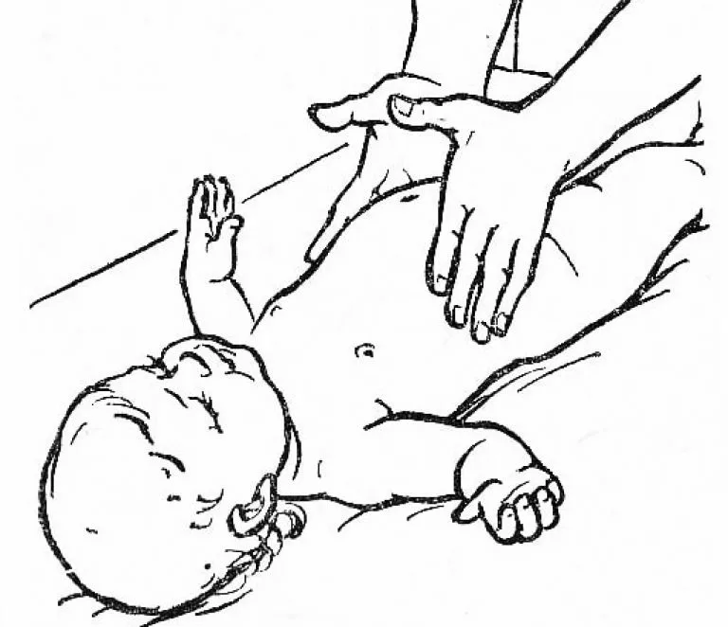
- Поколачивание:
Поколачивание концами пальцев. Удары наносятся двумя руками, пальцы которых полусогнуты.
Поколачивание ладонной поверхностью.
Похлопывание. Выполняется двумя руками, пальцы которых собраны в «мягкий кулак» и выполняют движения, напоминающие вымешивание теста.
Рубление. Удары наносятся реберной поверхностью кисти.
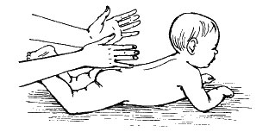
- Вибрация:
Состоит в передаче телу быстро следующих одно за другим равномерных сотрясений.

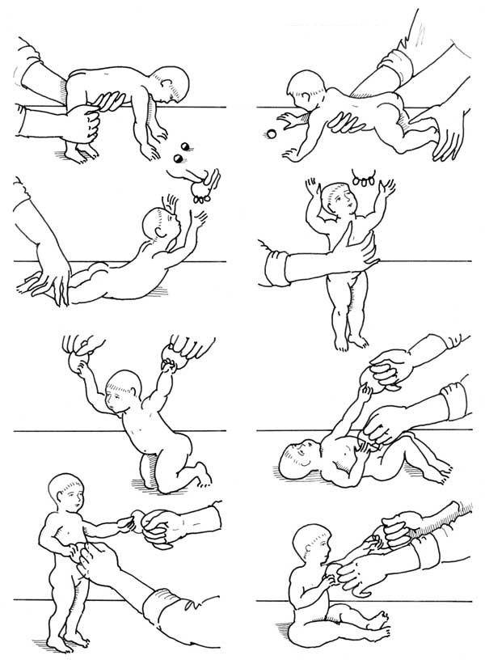
Комплекс упражнений для детей в возрасте от 1,5 до 3 месяцев
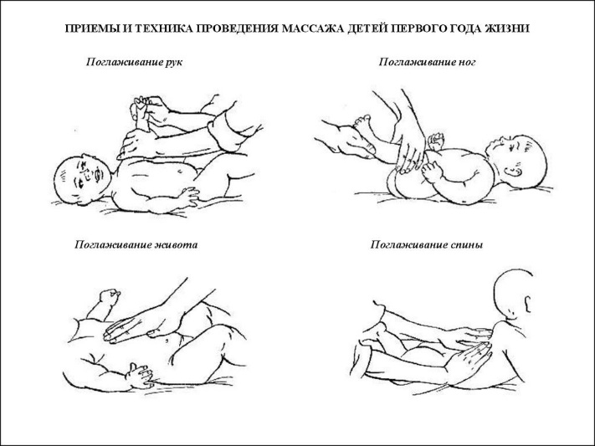
- Массаж-поглаживание рук, ног, спины, живота.

Комплекс упражнений для детей в возрасте от 3 до 4 месяцев
- Массаж спины (разминание).
- Отведение рук в стороны и скрещивание их на груди.
- Поворот на живот — рефлекторный.
- Отклонение головы назад в положении на животе на весу.
- Сгибание и разгибание рук.
- «Скользящие» шаги (имитация велосипедных движений).
Комплекс упражнений для детей в возрасте от 4 до 6 месяцев
- «Парение» в положении на животе.
- Приподнимание верхней части тела из положения на животе при поддержке за отведенные в стороны руки.
- Ползание с помощью (упражнения для стимуляции ползания).
- Сгибание и разгибание ног (попеременно и вместе).

Комплекс упражнений для детей в возрасте от 6 до 12 месяцев
- В возрасте от 10 до 12 месяцев формируются стояние без опоры и ходьба. Появляются новые элементы методики — сидение на корточках. В связи с этим вводятся соответствующие упражнения в приседании. Вводится разнообразная речевая инструкция, которая вытесняет сигналы первой сигнальной системы (как потягивание за ноги, повороты таза).

Выполнила: Мехова Виктория Алексеевна, отделение Сестринское дело, 111 группа, 2022г.

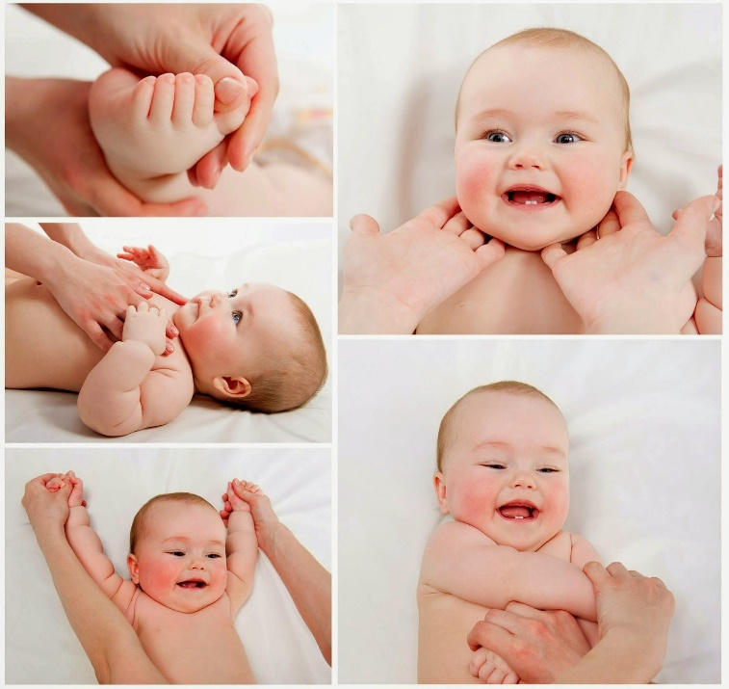
Оздоровительный массаж и гимнастика ребенку грудному ребенку

